GROHE EH-Wannenbatterie Allure 19315_1 FMS f. Rapido SmartBox cool sunrise geb.

GROHE

Eigenschaften

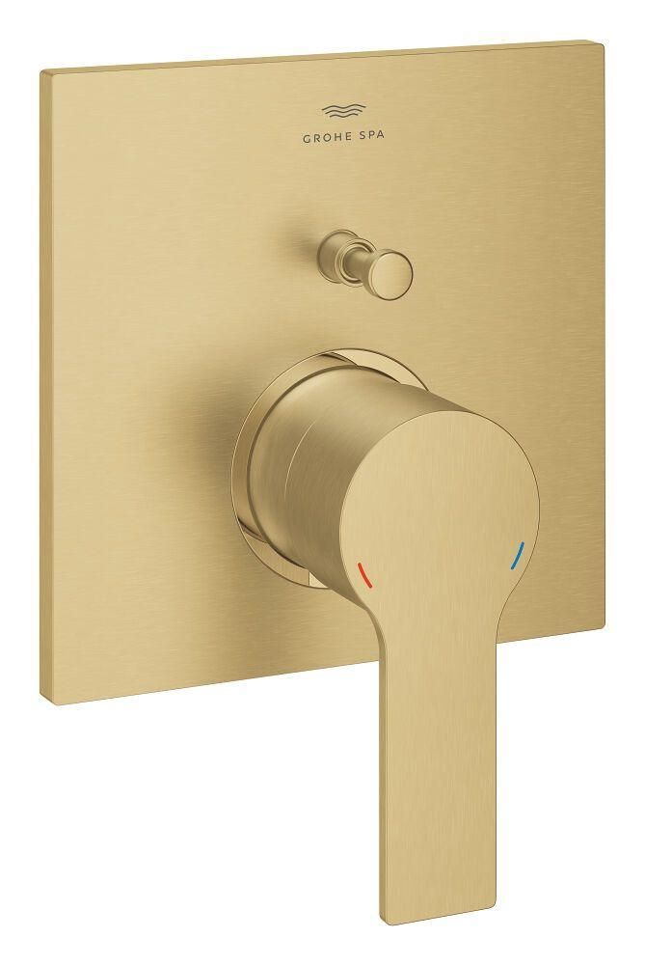

HAN:

19315GN1

Ausführung

Aufbauteil

Farbton

nach Hersteller-Farbkarte

Oberfläche

Sonstige

Werkstoff

Sonstige

Ausführung der Temperaturregelung

manuelle Bedienung

Volumenstromklasse

C

Anzahl ausgehende Anschlüsse

2,00

max. Vorlauftemperatur (°C)

70,00

Max. tap capacity (at 300 kPa)

27

Temperature limit retrofittable

false

Type approval according to BBR/EKS

false

Type of grip

eingriffig